ZÁMEK KOLEČ
14.9.2019 OD 13.00 DO 18.00

VČELAŘSKÁ ŠKOLA POD BUDČÍ

PROGRAM:
KOSTEL:
13.00 – HUDEBNÍ TĚLESO „MATINÉ“ – KONCERT
VÝSTAVA – JAK VZNIKALO MUZEUM VČELAŘSTVÍ
MUZEUM VČELAŘSVÍ:
PŘIPRAVENA JE DÍLNIČKA PRO DĚTI I DOSPĚLÉ – VÝROBA SVÍČEK, OCHUTNÁVKA MEDOVINY, PŘEDNÁŠKA – ZAJÍMAVOSTI O VČELÁCH, PROHLÍDKY MUZEA VČELAŘSTVÍ, STÁNEK S OBČERSTVENÍM.

SRDEČNĚ ZVOU:
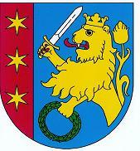

OBEC KOLEČ ZO KLADNO

